- ПРОТОКОЛ №31

заседания Совета по вопросам развития инвестиционной
деятельности в городе Нижневартовске
(далее - Совет)

27 июня 2022 года г. Нижневартовск

Председательствовал:
Кощенко Дмитрий Александрович - глава города

Принимали участие:
Члены Совета: 17 человек
Приглашенные: 5 человек
Полный список участников приведен в приложении 1 к протоколу

Формат проведения: очный

ПОВЕСТКА ЗАСЕДАНИЯ

1. О мерах поддержки предпринимателей Фонда поддержки предпринимательства Югры «Мой бизнес» (в режиме видеоконференцсвязи).
2. О реализации инвестиционного проекта на территории города Нижневартовска.
3. О реализации лучших практик (инициатив, идей) в 2021 году, план на 2022 год.
4. О предоставлении новых банковских продуктов кредитными организациями.
5. Рассмотрение актов о результатах контроля за соблюдением концессионерами условий концессионных соглашений.
6. О принятии решения по вопросу предоставления земельного участка с кадастровым номером 86:11:0202001:7514 в аренду без проведения торгов для реализации масштабного инвестиционного проекта «Создание многофункционального культурно-досугового комплекса «Русские ярмарки» в городе Нижневартовске Ханты-Мансийского автономного округа - Югры».

1. О мерах поддержки предпринимателей Фонда поддержки предпринимательства Югры «Мой бизнес» (в режиме видеоконференцсвязи).
(Зубарев)

РЕШИЛИ:
1.1. Принять информацию к сведению (приложение 2).

2. О реализации инвестиционного проекта на территории города Нижневартовска.
(Мухачев)
РЕШИЛИ:
2.1. Принять информацию о реализации инвестиционного проекта «Строительство спортивно-досугового центра «Чемпион» к сведению (приложение 3).

3. О реализации лучших практик (инициатив, идей) в 2021 году, план на 2022 год.
(Воликовская, Брыль, Сериков, Ситников)

РЕШИЛИ:
3.1. Принять информацию к сведению (приложение 4).

4. О предоставлении новых банковских продуктов кредитными организациями.
(Синяков)

РЕШИЛИ:
4.1. Принять информацию к сведению (приложение 5).

5. Рассмотрение актов о результатах контроля за соблюдением концессионерами условий концессионных соглашений.
(Ситников)

РЕШИЛИ:
5.1. Принять информацию к сведению.

6. О принятии решения по вопросу предоставления земельного участка с кадастровым номером 86:11:0202001:7514 в аренду без проведения торгов для реализации масштабного инвестиционного проекта «Создание многофункционального культурно-досугового комплекса «Русские ярмарки» в городе Нижневартовске Ханты-Мансийского автономного округа - Югры».
(Ситников)

РЕШИЛИ:
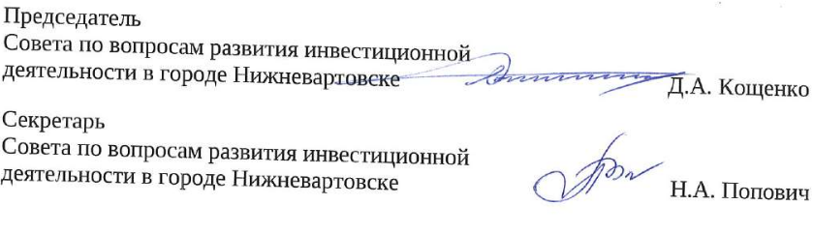
6.1. Принять положительное решение по вопросу предоставления земельного участка с кадастровым номером 86:11:0202001:7514 в аренду без проведения торгов для реализации масштабного инвестиционного проекта «Создание многофункционального культурно-досугового комплекса «Русские ярмарки» в городе Нижневартовске Ханты-Мансийского автономного округа - Югры».
Приложение 1 к протоколу
заседания Совета по вопросам развития инвестиционной
деятельности в городе Нижневартовске от 27.06.2022 №31

СОСТАВ УЧАСТНИКОВ

Члены Совета

Кощенко Дмитрий  Александрович | - | глава города, председатель Совета
Воронов Роман  Владимирович | - | директор ООО «Стройтэкс», заместитель  председателя Совета
Попович Наталья  Александровна | - | заместитель директора департамента, начальник управления инвестиций департамента строительства администрации города, секретарь Совета
Антонова Наталья Юрьевна | - | исполняющий обязанности заместителя главы города, директора департамента муниципальной собственности и земельных ресурсов администрации города
Брыль Наталья  Петровна | - | исполняющий обязанности директора департамента экономического развития администрации города
Воликовская Ирина Олеговна | - | заместитель главы города, директор департамента по социальной политике администрации города
Давыдов Дмитрий Сергеевич | - | заместитель директора ООО «МонтажЭлектроСтрой»
Ефремов Сергей  Иванович | - | исполняющий обязанности заместителя главы города
Закриев Шамхан  Турпал-Алиевич | - | генеральный директор ООО «Югра-Строй»
Колесник Сергей  Владимирович | - | генеральный директор ООО «Климатическая компания «ОЗОН»
Крутовцов Александр  Алексеевич | - | начальник юридического управления  администрации города
Селиванова Светлана  Владимировна | - | заместитель главы города, директор департамента общественных коммуникаций и молодежной политики администрации города
Сериков Сергей  Евгеньевич | - | заместитель главы города, директор департамента жилищно-коммунального хозяйства администрации города
Синяков Василий  Дмитриевич | - | региональный директор Югорского отделения № 5940 ПАО «Сбербанк», г. Нижневартовск
Ситников Виктор  Петрович | - | заместитель главы города, директор департамента строительства администрации города
Чудинов Александр  Владимирович | - | директор операционного офиса «Нижневартовский» Филиала Западно-Сибирский ПАО Банка «Финансовая Корпорация Открытие»
Шульга Наталья  Владимировна | - | индивидуальный предприниматель

Приглашенные:

Верясова Мария  Викторовна | - | маркетолог ООО «Югра-Строй»
Зубарев Андрей  Александрович | - | заместитель генерального директора Фонда поддержки предпринимательства Югры «Мой бизнес»  (в режиме видеоконференцсвязи)
Зяблицкая Наталья Викторовна | - | заместитель председателя Думы города
Мухамбетов Искандер  Садрыевич | - | заместитель генерального директора ООО «РИА-Инвест-Групп»
Мухачев Анатолий  Юрьевич | - | руководитель отдела брокериджа и маркетинга  ООО «Югра-Строй»

